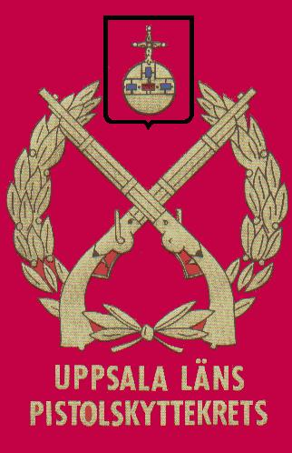

Uppsala läns Pistolskyttekrets
Kretsmästerskap i fältskytte- vapengrupp R 2011.

1:a Robert Råsbo Råsbo Psk 48 träff (12 + 12 i särskj. ) Guld
2:a Roger Björkman Råsbo Psk 48 träff (12 + 11 i särskj.) Silver
3:a Thor Almlöf UHF 48 träff (11 i särskj.) Brons
4:a Hans Engberg F 16 Pk 48 träff (deltog ej i särskj.)
5:a Björn Nordström Bålsta 47
6:a Per Wickberg USK 46
7:a Håkan Svensson UHF 46
8:a Anders Hörberg ÄPK 45
9:a Göran Wadman F 16 45
( Övriga resultat se listan för KRETSFÄLT 5 )

Lagtävlingen:
1:a Råsbo Psk Björkman, Råsbo, Svensson 139 träff Guld
2:a F 16 Wadman, Engberg, Mattsson 129 träff Silver
3:a ÄPK Hörberg, Korkeamäki, Korkeamäki 124 träff Brons

2011-09-06 Björn Ericson

